Cesar Moreno Fernandes 3º DS AMS
Atividade Streamflow – Continuação

- Stored Procedures e Stored Functions
  - Cobrança mensal com controle de saldo (RN01)
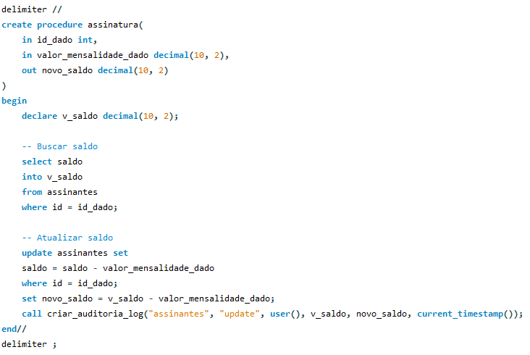

in id_dado → id do assinante que o sistema está cobrando
in valor_mensalidade_dado → valor da mensalidade atual
out novo_saldo → saldo após a cobrança
tratamento de erros → se o saldo ficar negativo, o sistema rejeita a cobrança de um jeito elegante

  - Registro automático de reprodução (RF02)
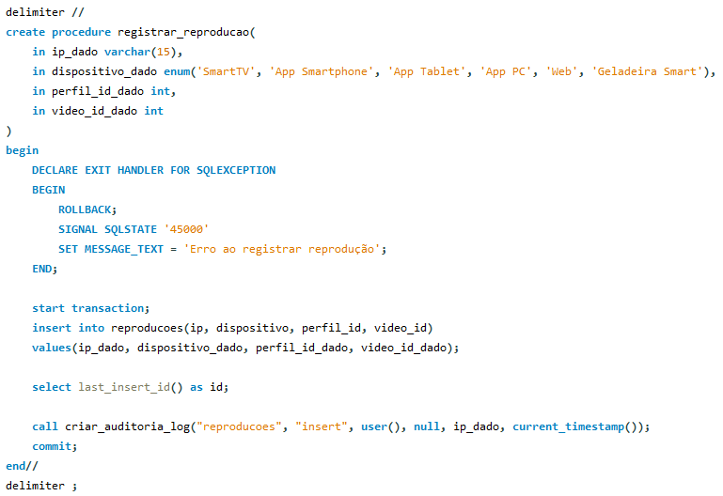
in ip_dado → ip do dispositivo, enviado pelo app
in dispositivo_dado → tipo de dispositivo, enviado pelo app
in perfil_id_dado → id do perfil que clicou em play
in video_id_dado → id do vídeo assistido
tratamento de erros → se o registro falhar, vai mandar uma mensagem de erro personalizada usando start transaction e commit, e um handler

  - Faturamento mensal das produtoras com cursor (RF04)
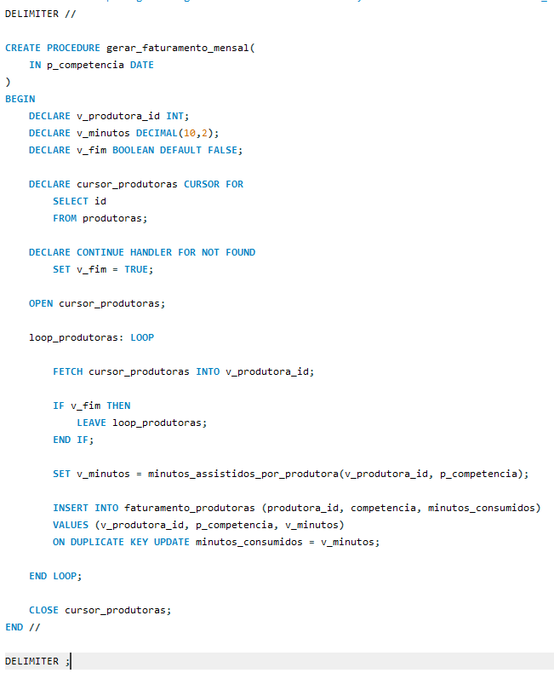
in p_competencia → data inicial para fazer os registros de tempo
cursor → vai por todos os registros de produtoras, executando um loop para cada um

  - Cálculo de minutos assistidos
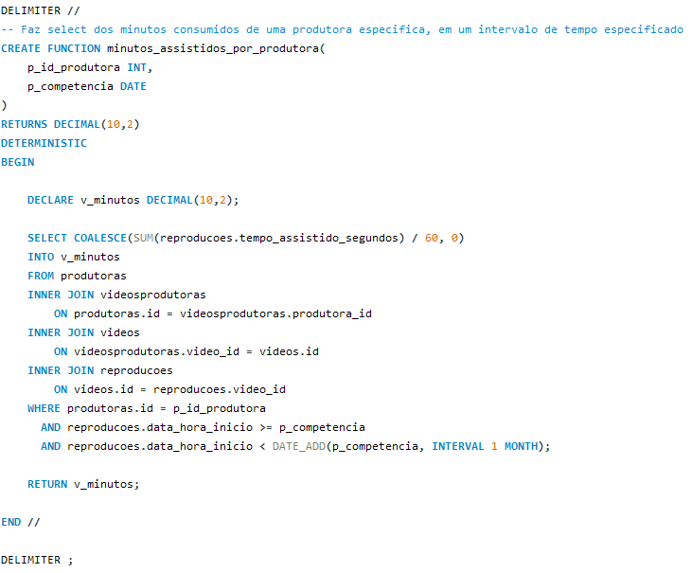
p_id_produtora → id da produtora que vai medir quantidade de minutos, dada pela procedure gerar_faturamento_mensal, pelo cursor
p_competencia → início da data de medição, especificada pelo auditor

  - Idade para a visão LGPD
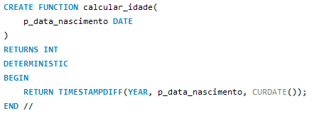
p_data_nascimento → data de nascimento no banco

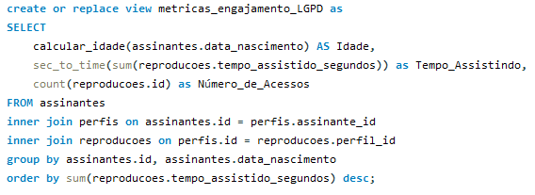
Procedure chama a função para calcular a ideia, também mostra outras informações

- Gatilhos (Triggers)
2.1- Saldo nunca negativo (RN01)
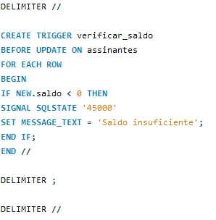
Uso de before pois o trigger é feito para prevenir o saldo incorreto
NEW.saldo → analisa se o saldo após a operação está negativo, e dá erro caso esteja

2.2- Imutabilidade do histórico (RN03)

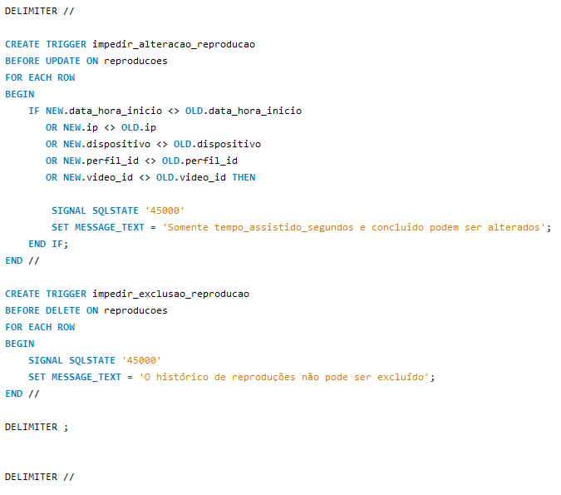
Uso de before para sempre previnir a deleção ou alteração indevida do histórico imutável
NEW.ip <> OLD.ip → compara registro novo e antigo para ver se teve alguma alteração indevida (mesma coisa para os de baixo). Alterações nos campos concluido e tempo_assistido_segundos é permitida, já que o app precisa para atualizar as sessões.
2.3- Auditoria de alterações (AFTER UPDATE com OLD/NEW)
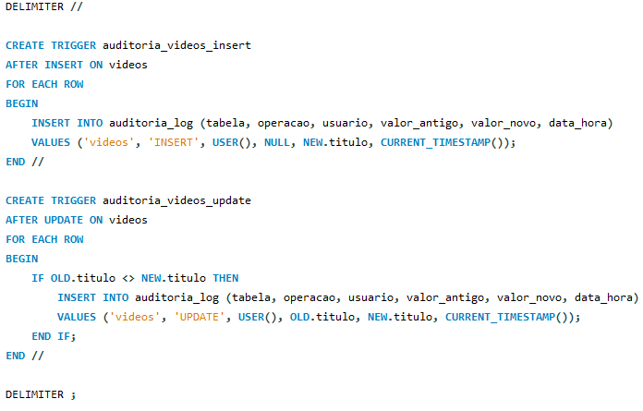
Uso de after pois a intenção do trigger não é prevenir a consulta, mas gerar um log após ela.
OLD.titulo <> NEW.titulo → apenas gera o log se houve uma mudança de verdade
2.4- Timestamp automático e saneamento

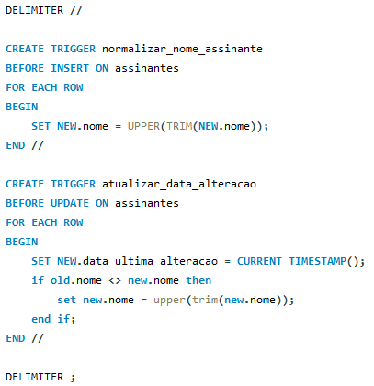
Uso de before para fazer alterações necessárias antes da query
NEW.nome → nome inserido
NEW.data_ultima_alteracao → atualiza o registro de ultima alteração da conta
old.nome → nome antigo
3- Qualidade com Tratamento de Exceções
Para cada procedure, foi usado o handler para retornar uma mensagem de erro personalizada

criar_auditoria_log
Mensagem de erro:
"Erro ao registrar log"
Possíveis erros:
- tabela auditoria_log inexistente ou inacessível
- dados incompatíveis com os tipos das colunas
- valor obrigatório não informado
- erro durante o INSERT no log

informacoes_assinantes
Mensagem de erro:
"Erro ao encontrar assinante"
Possíveis erros:
- erro na consulta da tabela assinantes
- tabela/coluna inexistente ou inacessível
- problema na transação

criar_assinantes
Mensagem de erro:
"Erro ao registrar assinante. Verifique os dados inseridos novamente"
Possíveis erros:
- CPF duplicado
- CPF com formato/tamanho inválido
- e-mail duplicado
- e-mail com formato inválido, caso exista validação na tabela
- data de nascimento inválida
- UF inválida
- nome excedendo o limite da coluna
- algum campo obrigatório não informado
- erro ao registrar a auditoria

inserir_saldo
Mensagem de erro:
"Erro ao inserir saldo. Possível erro no id ou saldo inserido"
Possíveis erros:
- id inexistente
- saldo incompatível com DECIMAL(10,2)
- saldo resultante inválido
- erro na atualização de assinantes
- erro ao registrar auditoria
- tentativa de gerar saldo negativo (pego pelo trigger verificar_saldo, se esse for o nome do seu trigger)

assinatura
Mensagem de erro:
"Erro ao cobrar assinatura. Possível erro no id ou valor de mensalidade"
Possíveis erros:
- id inexistente
- valor da mensalidade inválido
- saldo insuficiente, gerando saldo negativo (pego pelo trigger verificar_saldo)
- erro na atualização de assinantes
- erro ao registrar auditoria

atualizar_nome_assinantes
Mensagem de erro:
"Erro ao atualizar nome. Verifique se o nome é válido"
Possíveis erros:
- id inexistente
- nome excedendo o limite da coluna
- nome incompatível com alguma restrição
- erro ao registrar auditoria

atualizar_cpf_assinantes
Mensagem de erro:
"Erro ao atualizar cpf. Verifique se o cpf é válido"
Possíveis erros:
- id inexistente
- CPF duplicado
- CPF com tamanho/formato inválido
- CPF incompatível com alguma restrição
- erro ao registrar auditoria

atualizar_email_assinantes
Mensagem de erro:
"Erro ao atualizar email. Verifique se o email é válido"
Possíveis erros:
- id inexistente
- e-mail duplicado
- e-mail com formato inválido, caso haja validação
- e-mail excedendo o tamanho da coluna
- erro ao registrar auditoria

atualizar_data_nascimento_assinantes
Mensagem de erro:
"Erro ao atualizar data de nascimento. Verifique se a data é válida"
Possíveis erros:
- id inexistente
- data inválida
- data incompatível com alguma restrição
- erro ao registrar auditoria

atualizar_uf_assinantes
Mensagem de erro:
"Erro ao atualizar uf. Verifique se uf inserido são duas letras"
Possíveis erros:
- id inexistente
- UF com tamanho inválido
- UF incompatível com alguma restrição
- erro ao registrar auditoria

listar_perfis
Mensagem de erro:
"Erro ao listar perfis. Verifique se id está correto"
Possíveis erros:
- erro na consulta
- tabela/coluna inacessível
- problema na transação

criar_perfis
Mensagem de erro:
"Erro ao criar perfil. Verifique se id está correto e nome tenha menos de 30 caracteres, ou que não tenha mais de 5 perfis ou perfis com nomes iguais"
Possíveis erros:
- assinante_id inexistente
- nome com tamanho inválido
- nome duplicado, se houver restrição
- máximo de 5 perfis ativos (pego pelo trigger de limite de perfis que você criou)
- nome de perfil duplicado (pego pelo trigger de verificação de nome de perfil que você criou)
- erro ao registrar auditoria

atualizar_perfis
Mensagem de erro:
"Erro ao atualizar perfil. Verifique se id está correto e nome tenha menos de 30 caracteres, ou que não tenha perfis com nomes iguais"
Possíveis erros:
- id inexistente
- nome excedendo 30 caracteres
- nome duplicado (pego pelo trigger verificar_perfil_update, se esse for o nome utilizado)
- erro ao registrar auditoria

registrar_preferencias
Mensagem de erro:
"Erro ao registrar preferência. Verifique se id está correto e preferência esteja na lista de gêneros, ou que não tenha preferências iguais para este perfil"
Possíveis erros:
- perfil_id inexistente
- preferência não pertencente aos valores permitidos pelo ENUM
- preferência duplicada (pego pelo trigger verificar_preferencia)
- erro ao registrar auditoria

listar_preferencias
Mensagem de erro:
"Erro ao listar preferências. Verifique se id está correto"
Possíveis erros:
- erro na consulta
- tabela/coluna inacessível

remover_preferencias
Mensagem de erro:
"Erro ao remover preferência. Verifique se id está correto"
Possíveis erros:
- erro na exclusão
- ID inexistente (normalmente apenas resulta em 0 linhas afetadas)
- restrição de chave estrangeira, caso exista
- erro ao registrar auditoria

desativar_perfis
Mensagem de erro:
"Erro ao desativar perfil. Verifique se id está correto"
Possíveis erros:
- erro na atualização
- id inexistente
- erro ao registrar auditoria

listar_filmes
Mensagem de erro:
"Erro ao listar filmes. Verifique se id está correto"
Possíveis erros:
- id de perfil inexistente
- erro nos relacionamentos entre filmes, videos, generofilmes e preferencias
- tabela/coluna inexistente ou inacessível

listar_series
Mensagem de erro:
"Erro ao listar séries. Verifique se id está correto"
Possíveis erros:
- id de perfil inexistente
- erro nos relacionamentos entre séries, temporadas, episódios e vídeos
- tabela/coluna inacessível

registrar_reproducao
Mensagem de erro:
"Erro ao registrar reprodução"
Possíveis erros:
- perfil_id inexistente
- video_id inexistente
- IP inválido ou excedendo o tamanho da coluna
- dispositivo não pertencente ao ENUM
- erro no INSERT
- erro ao registrar auditoria

marcar_concluido
Mensagem de erro:
"Erro ao marcar concluído. Verifique se id do perfil e do vídeo estão corretos"
Possíveis erros:
- erro na atualização de reproducoes
- erro causado pelo trigger de imutabilidade se o trigger não permitir a alteração de concluido
- erro ao registrar auditoria

atualizar_tempo_sessao
Mensagem de erro:
"Erro ao atualizar tempo. Verifique se id da reprodução e tempo estão corretos"
Possíveis erros:
- id de reprodução inexistente
- tempo inválido
- tempo incompatível com o tipo INT
- erro no trigger de imutabilidade, caso ele bloqueie incorretamente tempo_assistido_segundos
- erro ao registrar auditoria

painel_continuar_assistindo
Mensagem de erro:
"Erro ao listar painel. Verifique se id está correto"
Possíveis erros:
- erro na consulta
- tabelas/colunas inacessíveis
- problema nos relacionamentos entre reproducoes, videos e perfis

Procedures das produtoras

adicionar_filmes
Mensagem de erro:
"Erro ao registrar filme. Verifique se o título tem menos de 50 caracteres e a duração está correta"
Possíveis erros:
- título excedendo 50 caracteres
- duração inválida
- erro ao inserir em videos
- erro ao inserir em filmes
- erro ao registrar auditoria

editar_nome_videos
Mensagem de erro:
"Erro ao atualizar nome. Verifique se o título tem menos de 50 caracteres"
Possíveis erros:
- título excedendo 50 caracteres
- id inexistente
- erro na atualização
- erro causado por trigger de auditoria

colocar_generos_filmes
Mensagem de erro:
"Erro ao registrar gênero do filme. Verifique se o id está correto e o gênero esteja na lista de gêneros"
Possíveis erros:
- filme_id inexistente
- gênero inválido para o ENUM
- gênero duplicado, se houver restrição
- erro ao registrar auditoria

colocar_produtoras
Mensagem de erro:
"Erro ao registrar produtora do vídeo. Verifique se o id do vídeo e da produtora estão corretos"
Possíveis erros:
- video_id inexistente
- produtora_id inexistente
- combinação vídeo/produtora duplicada, se houver UNIQUE
- erro ao registrar auditoria

adicionar_series
Mensagem de erro:
"Erro ao registrar série. Verifique se o título tem menos de 50 caracteres"
Possíveis erros:
- título excedendo 50 caracteres
- título incompatível com alguma restrição
- erro ao registrar auditoria

colocar_generos_series
Mensagem de erro:
"Erro ao registrar gênero da série. Verifique se o id está correto e o gênero está na lista de gêneros"
Possíveis erros:
- serie_id inexistente
- gênero inválido para o ENUM
- gênero duplicado, se houver restrição
- erro ao registrar auditoria

adicionar_temporadas
Mensagem de erro:
"Erro ao registrar temporada. Verifique se o id da série e o número da temporada estão corretos, e o título tem menos de 50 caracteres"
Possíveis erros:
- serie_id inexistente
- número da temporada inválido
- número da temporada duplicado, se houver restrição
- título excedendo 50 caracteres
- erro ao registrar auditoria

adicionar_episodios
Mensagem de erro:
"Erro ao registrar episódio. Verifique se o id da temporada, duração e número estão corretas, e o título tem menos de 50 caracteres"
Possíveis erros:
- temporada inexistente
- duração inválida
- número do episódio inválido
- número do episódio duplicado, se houver restrição
- título excedendo 50 caracteres
- erro ao inserir em videos
- erro ao inserir em episodios
- erro ao registrar auditoria

status_videos
Mensagem de erro:
"Erro ao atualizar status do vídeo. Verifique se o id está correto"
Possíveis erros:
- id inexistente
- erro ao atualizar ativo
- erro ao registrar auditoria

gerar_faturamento_mensal
Mensagem de erro:
"Erro ao registrar faturamento. Verifique se a competência é uma data válida"
Possíveis erros:
- competência inválida
- erro no cursor
- erro ao calcular os minutos consumidos
- produtora inexistente
- erro no INSERT/ON DUPLICATE KEY UPDATE
- violação da chave única de produtora + competência
- erro na transação

4- Mapeamento ORM
4.1- Entidades
Assinante
Atributo | Tipo no banco de dados | Tipo no modelo/ORM | Observação
id | INT | Integer | Chave primária, auto incremento
nome | VARCHAR(50) | String | Nome do assinante
cpf | CHAR(11) | String | CPF armazenado sem formatação
email | VARCHAR(100) | String | E-mail do assinante
data_nascimento | DATE | Date/LocalDate | Data de nascimento
uf | CHAR(2) | String | Estado do assinante
saldo | DECIMAL(10,2) | Decimal/BigDecimal | Saldo de créditos
data_cadastro | DATE | Date/LocalDate | Data de criação da conta
data_ultima_alteracao | DATE | Date/LocalDate | Atualizada automaticamente pelo trigger

import jakarta.persistence.*;
import java.math.BigDecimal;
import java.time.LocalDate;
import java.util.List;
@Entity
@Table(name = "assinantes")
public class Assinante {
@Id
@GeneratedValue(strategy = GenerationType.IDENTITY)
private Integer id;
@Column(nullable = false, length = 50)
private String nome;
@Column(nullable = false, unique = true, length = 11)
private String cpf;
@Column(nullable = false, unique = true, length = 100)
private String email;
@Column(name = "data_nascimento", nullable = false)
private LocalDate dataNascimento;
@Column(nullable = false, length = 2)
private String uf;
@Column(nullable = false, precision = 10, scale = 2)
private BigDecimal saldo;
@Column(name = "data_cadastro", nullable = false)
private LocalDate dataCadastro;
@Column(name = "data_ultima_alteracao", nullable = false)
private LocalDate dataUltimaAlteracao;
@OneToMany(mappedBy = "assinante")
private List<Perfil> perfis;
}

Perfil
id | INT | Integer | Chave primária, auto incremento
nome_exibicao | VARCHAR(30) | String | Nome apresentado no perfil
ativo | BOOLEAN | Boolean | Indica se o perfil está ativo
assinante_id | INT | Integer/Assinante | Chave estrangeira para Assinante

import jakarta.persistence.*;
import java.util.List;
@Entity
@Table(name = "perfis")
public class Perfil {
@Id
@GeneratedValue(strategy = GenerationType.IDENTITY)
private Integer id;
@Column(name = "nome_exibicao", nullable = false, length = 30)
private String nomeExibicao;
@Column(nullable = false)
private Boolean ativo;
@ManyToOne
@JoinColumn(name = "assinante_id", nullable = false)
private Assinante assinante;
@OneToMany(mappedBy = "perfil")
private List<Reproducao> reproducoes;
}

Vídeo
id | INT | Integer | Chave primária, auto incremento
titulo | VARCHAR(50) | String | Título do vídeo
duracao_segundos | INT | Integer | Duração total em segundos
ativo | BOOLEAN | Boolean | Indica se o vídeo está disponível

import jakarta.persistence.*;
import java.util.List;
@Entity
@Table(name = "videos")
public class Video {
@Id
@GeneratedValue(strategy = GenerationType.IDENTITY)
private Integer id;
@Column(nullable = false, length = 50)
private String titulo;
@Column(name = "duracao_segundos", nullable = false)
private Integer duracaoSegundos;
@Column(nullable = false)
private Boolean ativo;
@OneToMany(mappedBy = "video")
private List<Reproducao> reproducoes;
}

Reprodução
id | INT | Integer | Chave primária, auto incremento
data_hora_inicio | DATETIME | DateTime/LocalDateTime | Momento de início da reprodução
ip | VARCHAR(15) | String | IP da conexão
dispositivo | ENUM | Enum | Tipo de dispositivo utilizado
tempo_assistido_segundos | INT | Integer | Tempo efetivamente assistido
concluido | BOOLEAN | Boolean | Indica se o vídeo foi concluído
perfil_id | INT | Integer/Perfil | Chave estrangeira para Perfil
video_id | INT | Integer/Vídeo | Chave estrangeira para Vídeo

import jakarta.persistence.*;
import java.time.LocalDateTime;
@Entity @Table(name = "reproducoes") public class Reproducao {
@Id
@GeneratedValue(strategy = GenerationType.IDENTITY)
private Integer id;
@Column(name = "data_hora_inicio", nullable = false)
private LocalDateTime dataHoraInicio;
@Column(nullable = false, length = 15)
private String ip;
@Enumerated(EnumType.STRING)
@Column(nullable = false)
private Dispositivo dispositivo;
@Column(name = "tempo_assistido_segundos", nullable = false)
private Integer tempoAssistidoSegundos;
@Column(nullable = false)
private Boolean concluido;
@ManyToOne
@JoinColumn(name = "perfil_id", nullable = false)
private Perfil perfil;
@ManyToOne
@JoinColumn(name = "video_id", nullable = false)
private Video video;
}

4.2- Relacionamentos
Assinante 1:N Perfil
Perfil 1:N Reprodução
Vídeo 1:N Reprodução

4.3- Procedures e Functions

Rotina | Tipo | Como a aplicação utiliza
assinatura | Stored Procedure | A camada de dados realiza uma chamada CALL, informando o ID do assinante e o valor da mensalidade e recebendo o novo saldo pelo parâmetro de saída.
registrar_reproducao | Stored Procedure | A camada de dados chama a procedure para registrar uma reprodução, deixando a transação e as regras de integridade sob responsabilidade do banco.
gerar_faturamento_mensal | Stored Procedure | A camada de serviço solicita a geração do faturamento para determinada competência por meio de uma chamada à procedure.
minutos_assistidos_por_produtora | Function | Pode ser utilizada em uma consulta SQL executada pela camada de dados para obter os minutos assistidos de uma produtora em determinada competência.
calcular_idade | Function | Pode ser utilizada nas consultas do ORM ou em consultas SQL da camada de dados para calcular a idade a partir da data de nascimento.

5- Testes
assinatura()
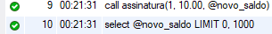
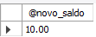
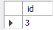
registrar_reproducao()
gerar_faturamento_mensal() e minutos_assistidos_por_produtora()
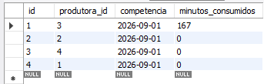
metricas_engajamento_LDPD() e calcular_idade()
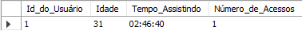
6- Declaração SGBD
O SGBD utilizado no desenvolvimento do projeto foi o MySQL. Dessa forma, os comandos SQL, Stored Procedures, Functions, Triggers e Views foram implementados considerando a sintaxe específica desse SGBD.
As principais adaptações de sintaxe utilizadas foram:
- Uso de AUTO_INCREMENT para chaves primárias.
- Uso de ENUM para campos com valores previamente definidos, como dispositivo.
- Utilização de DELIMITER para criação de Procedures, Functions e Triggers.
- Utilização de SIGNAL SQLSTATE para gerar erros personalizados nas regras de negócio.
- Utilização de DECLARE, CURSOR e HANDLER na implementação de Procedures.
- Uso de CURRENT_TIMESTAMP() e funções próprias do MySQL, como TIMESTAMPDIFF(), SEC_TO_TIME() e DATE_ADD().
- Utilização de ON DUPLICATE KEY UPDATE para atualizar registros de faturamento quando já existe a combinação de produtora e competência.
- Uso das cláusulas LIMIT, GROUP_CONCAT() e IF conforme a sintaxe do MySQL.

